Практическая работа по информатике 8 класс

- Определить значение переменной С по фрагменту программы
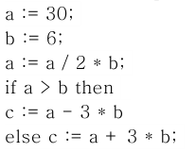

- Определить значение переменной С по фрагменту программы
